

**PROPOSAL PROGRAM KREATIVITAS MAHASISWA**

**SISTEM ABSENSI DOSEN DAN MAHASISWA MELALUI PEMINDAIAN QR CODE DI LAYAR PROJECTOR BERBASIS ANDROID TERINTEGRASI DENGAN WEBSERVER**

**BIDANG KEGIATAN:**

**PKM KARSA CIPTA**

Diusulkan oleh :

Ketua Kelompok :

Ayurisa Monaretta Konadi (171331009) Angkatan 2017

Anggota :

Muhammad Rifqi Pahlevi (161331021) Angkatan 2016

Nadia Kusnadiah (161331023) Angkatan 2016

Azizah Umairi Rachmadiyanti (171331040) Angkatan 2017

**POLITEKNIK NEGERI BANDUNG**

**BANDUNG**

**2018**

**PENGESAHAN PKM-KARSACIPTA**

1. Judul Kegiatan :

SISTEM ABSENSI DOSEN DAN MAHASISWA MELALUI PEMINDAIAN QR CODE DI LAYAR PROJECTOR BERBASIS ANDROID TERINTEGRASI DENGAN WEBSERVER

1. Ketua Pelaksana Kegiatan
2. Nama Lengkap : Ayurisa Monaretta Konadi
3. NIM : (171331009)
4. Jurusan : Teknik Elektro
5. Politeknik : Politeknik Negeri Bandung
6. Alamat Rumah dan No HP : Jln Pagauban kp. Pangauban Rt 05 Rw 05

Kec. Batujajar Kab. Bandung Barat

1. Email : amkonadi@gmail.com
2. Anggota Pelaksana Kegiatan : 3 orang
3. Dosen Pendamping
4. Nama Lengkap dan Gelar : Vitrasia DU.Tech.,ST.,MT.
5. NIDN : 19640215 200604 1001

Jl. Gegerkalong Hilir 37/173 B Bandung / 081 321324816

1. Alamat dan No Tel/HP :
2. Biaya kegiatan total
3. DIPA Polban : 8.466.000
4. Jangka Waktu Pelaksanaan : 5 bulan

Bandung, 24 Mei 2018

Menyetujui,

Dosen Pendamping Ketua Pelaksana Kegiatan,

Vitrasia DU.Tech.,ST.,MT. Ayurisa Monaretta Konadi

NIP. 19640215 200604 1001 NIM. 171331009

Menyetujui,

Ketua UPPM, Ketua Jurusan Teknik Elektro

DR. Ir. Ediana Sutjiredjeki, M.Sc., Malayusfi,BSEE., M.Eng.

NIP. 19550228 198403 2 001 NIP. 195401011984031001

# DAFTAR ISI

PENGESAHAN PKM-KARSA CIPTA 2

**BAB I PENDAHULUAN** 4

**BAB II TINJAUAN PUSTAKA** 6

**BAB III METODA PELAKSANAAN** 10

3.1 Perancangan dan Alat Studi 10

3.2 Mencari Refrensi tentang QR Code dan RFID 11

3.3 Identifikasi Perangkat Keras yang dibutuhkan 12

3.4 Pengembangan Perangkat Lunak 12

**BAB IV BIAYA DAN JADWAL KEGIATAN** 19

4.1 Anggaran Biaya 19

4.2 Jadwal Kegiatan 19

**DAFTAR PUSTAKA** 21

Lampiran 1. Biodata Ketua, Anggota, dan Dosen Pendamping 23

Lampiran 2. Justifikasi Anggaran Kegiatan 32

Lampiran 3. Susunan Organisasi Tim Pelaksana dan Pembagian Tugas 34

Lampiran 4. Surat Pernyataan Ketua Pelaksana 35

Lampiran 5. Ilustrasi, Diagram Blok, dan Flowchart 36

**BAB I**

**PENDAHULUAN**

* 1. **LATAR BELAKANG**

Absensi merupakan hal yang wajib untuk diterapkan di segala hal untuk menjadi indikator produktivitas serta kedispilinan seseorang, Khususnya pada lingkungan perkuliahan. Kegiatan perkuliahan dapat bisa berlangsung dengan baik apabila adanya keaktifan mahasiswa untuk menghadiri setiap mata kuliah yang diselenggarakan. Oleh karena itu , dibutuhkan sistem pengawasan yang baik dalam aspek kehadiran yaitu pengawasan melalui absensi mahasiswa. Saat ini absensi mahasiswa, khususnya di Politeknik Negeri Bandung masih menggunakan metode manual, yaitu melihat mahasiswa yang hadir, lalu menuliskannya pada kertas. Metode ini memiliki kelemahan dalam hal ke-efektifan penggunaan waktu dimana metode ini membutuhkan banyak waktu untuk melihat seluruh mahasiswa yang hadir.

Dalam perkembangan zaman sekarang, banyak metode metode baru dalam penerapan sistem absensi mahasiswa. Dimulai dari system absen yang sudah banyak digunakan yaitu system digital yang akan menginputkan data terlebih dahulu dan system absennya dengan cara memasukan username dan password yang sebelumnya telah diinputkan datanya yang tersimpanh di database (Solusindo+, 2017), berlanjut dengan teknik Biometrik dimulai dari metode sidik jari (Verdian, 2015)yang sedang banyak pengaplikasiannya dandengan metode, hingga metode pembacaan kartu atau lebih dikenal dengan istillah RFID *(Radio Frequency Identification)* (Eko Budi Setiawan, Desember 2015). 3 Metode diatas memiliki kelemahannya masing masing, namun terdapat kesamaan kelemahan pada 3 metode itu yaitu semua sistem tersebut masih bisa dicurangi dengan cara menitipkan *device* terkait. Seperti di metode pembacaan code pada Kartu Tanda Mahasiswa, Kartunya bisa langsung dititipan ke mahasiswa lain sehingga absensinya akan terdeteksi hadir pada sistem, lalu untuk metode RFID juga akan seperti itu, kartu akan bisa dititipkan pada mahasiswa lain, dan untuk metode pembacaan sidik jari, bisa dilakukan dengan cara menitipkan namun dengan konsep yang berbeda, yaitu sidik jari ditempel pada karet khusus, lalu karetnya bisa dititip kepada mahasiswa lain.

Dalam permasalahan yang terjadi, penulis merancang suatu sistem menggunakan teknologi pemindaian QR Code yaitu dengan cara saat dosen akan mengajar di kelas tersebut di layar projectornya sudah menampilkan QR code yang akan di scan oleh dosen untuk konfirmasi kehadirannya, kemudian QR code tersebut juga akan di scan oleh para mahasiswa pada suatu aplikasi yang khusus disediakan untuk konfirmasi absen mahasiswa pada matakuliah tersebut dengan sebelumnya menginputkan MacAddress setiap ponsel mahasiswa yang memang akan berbeda untuk setiap ponsel pada server terlebih dahulu, yang akan dijadikan kode untuk scanning verifikasi kehadiran selain data lain mahasiswa juga akan diinputkan melalui aplikasi yang akan tersedia khusus, karena dikhususkan untuk absensi mahasiswa setiap harinya, kemudian akan ada jadwal kompensasi yang akan terinput secara otomatis jika admin dari absen yang manual yang menerima absen sudah merekap absen pada minggu tersebut. Sehingga system kami akan meringankan kerja dari admin sendiri dan akan memberikan informasi yang mudah dan akurat mengenai data absen setiap mahasiswa dan untuk dosen sendiri.

Dengan judul Sistem Absensi Dosen Dan Mahasiswa Melalui Pemindaian QR Code Di Layar Projector Berbasis Android Menggunakan Raspberry Pi Sebagai Media Pengolahan Dan Komunikasi Data Dengan MasukanIdentifikasi Frequensi Radio Macaddress Dan Lokasi Smartphone Terintegrasi Dengan Webserver dimana dengan adanya sistem ini, diharapkan menjadi solusi atas permasalahan yang ada.

**BAB II**

**TINJAUAN PUSTAKA**

Perkembangan teknologi saat ini secara nyata telah banyak melibatkan berbagai aspek kehidupan salah satunya untuk sitem keamanan. Teknologi Informasipun sangat berkembang pesat dengan harapan dapat lebih meningkatkan menjadi lebih efektif dan efesien, begiupun dalam system pendataan kehadiran yang digunakan menjadi tolak ukur keseriusan seseorang dalam melakukan suatu dalam bidangnya, biasanya diterapkan di berbagai instansi masyarakat seperti di bidang Pendidikan dan salah satunya di jenjang perguruan tinggi saat ini. Berbagai system telah banyak dikembangkan dan diperbahari sesuai perkembangan teknologi saat ini yang banyak melibatkan system digital, diantaranya :

Sistem Absensi menggunakan Password (Solusindo+, 2017), analisa sistem absensi dengan terlebih dahulu menginputkan data mahasiswa tersebut sehingga pada saat akan melakukan absen harus memasukan data terlebih dahulu seperti Nama, NIM, dan Password. Sitem ini sudah tidak menggnakan kertas lagi sehingga penggunaannya lebih efisien. Tetapi dengan megharuskan menginputkan data akan membutuhkan waktu yang cukup lama yang akan menghambat untuk mahasiswa yang lain. Dengan resiko lain kecurangan akan dengan sangat mudah terjadi dengan menitipkan abend an memberitahukan passwordnya pada orang lain.

Aplikasi Sistem Absensi Mahasiswa Menggunakan Sidik Jari bahwa penerapan sistem absensi dengan menggunakan Sidik Jari memberikan keakuratan yang lebih tinggi, karena sudah dapat mengatasi kecurangan dengan system menitip absen karena dengan Sidik Jari dengan menginputkan sidik jari tiap mahasiswa, dan pada saat melakukan scanning sesuai sidik jari yang diinputkan. Tetapi karena alat yang sensitive sehingga proses scanning dapat terhambat dan harus beberapa kali, juga apabila terjadi luka pada jari yang sidik jarinya diinputkan akan mengharuskan melakukan reset terhadap data sebelumnya dan mengganti dengan scanning sidik jari baru (Verdian, 2015).

Sistem Informasi Absensi Siswa Berbasis Website Menggunakan Gammu Sms Gateway, Php, Dan Mysql, sistem ini adalah menggunakan web untuk melakukan system absensi dengan menambahkan perintah Gammu Sms Gateway yang akan memberikan notifikasi pada pihak orangtua siswa bahwa anaknya telah melakukan absensi masuk di sekolahnya yang menandakan bahwa siswa tersebut telah terverifikasi oleh web. Tetapi masih dengan kelemahan sebelumya yaitu rentan terhadap kecurangan terhadap system ini (Putra, 2016).

Sistem Absensi Digital Menggunakan Kartu Cerdas Dengan Database Terdistribusi Melalui Jaringan Lokal yaitu sitem bekerja secara online dengan menggunakan system distribusi database yang dirancang untuk melakukan proses absensi menggunakan smartcard portable yang diakses melalui interface system informasi menggunakan jaringan computer local. System ini akan menjadikan sitem absensi menjadi praktis karena hanya dengan memasukan kartu pada slotnya maka absendi akan langsung terverifikasi, tetapi pada system ini penyalahgunaan kartu akan sangat besar dengan adanya sitem titip absen akan sangat memungkinkan (Ir. Teguh Herbasuki, 2009).

Perancangan Absensi Kehadiran Perkuliahan dengan Menggunakan RFId system ini akan mengirimkan data identitas (ID Number) dengan pembacaan menggunakan RFId Reader. Dari system ini lebih menghemat penggunaan daya dan lebih simple karena menggunakan chip, tetapi pada saat melakukan pembacaan secara bersamaan maka akan terjadi kiekacauan informasi (Eko Budi Setiawan, Desember 2015).

Sistem Absensi Mahasiswa Menggunakan Metode Barcode Berbasis Android, sistem absensi ini menggunakan teknologi barcode yang tersedia pada setiap handphone android yang telah disediakan. Dalam prakteknya setiap mahasiswa mempunyai kartu tanda mahasiswa yang telah di tempeli barcode. Pada setiap akhir perkuliahan, dosen pengajar melakukan scan barcode menggunakan handphone android. Tetap permasalah utama dalam system absensi adalah dengan menanggulangi kecurangan dan dalam system ini sangat memungkinkan hal itu sehingga data yang diterima kurang akurat (Susila, 2013).

Sistem Absensi Yang Terintegrasi Dengan Website Melalui teknologi General Packet Radio Service yang menggunakan sistem absensi yang terintegrasi dengan website melalui teknologi GPRS. bahwa sistem absensi ini mampu mengirimkan data siswa hingga 25 orang sekaligus menuju ke sebuah website dan untuk membangun konfigurasi pengiriman per masing-masing data siswa menuju website melalui protokol FTP membutuhkan waktu sebesar 5 detik (Ginting, 2016).

Mesin Absensi Retina, **teknologi iris** didasarkan pada pengenalan pola dan metodologi pola menangkap didasarkan pada teknologi kamera video mirip dengan yang ditemukan di camcorder biasa dalam elektronik konsumen. Proses pengambilan gambar tidak memerlukan pencahayaan terang atau pencitraan close-up (Ts, 2017).

Sistem Absensi Dosen Menggunakan NFC Teknologi, teknologi wireless yang memiliki frekuensi tinggi (13.56 MHz) yang memiliki kecepatan transfer data 424 Kbits/second dengan jarak jangkauan yang pendek atau dekat. Alat ini dapat dipergunakan untuk pertukaran data dengan jarak sekitar 10 cm. Teknologi NFC merupakan gabungan antara smartcard dan smartcard reader yang ditanam di dalam satu perangkat, umumnya perangkat tersebut merupakan perangkat mobile seperti telepon genggam (Rismawati, 2016).

Analisa Sistem Absensi Karyawan Menggunakan Sistem Deteksi Suara dengan metode yang digunakan dalam penelitian ini ada dua jenis, yaitu ekstraksi ciri suara menggunakan time domain dan frekuensi domain, ekstraksi ciri time domain terdiri dari Short Time Energy dan Zero Crossing Rate, dan ekstraksi ciri frekuensi domain terdiri dari : Spectral Centroid dan Spectral Flux Dalam mengidentifikasi suara, hasil perhitungan matrix disimpan dalam suatu database, untuk kemudian dipanggil kembali ketika akan digunakan untuk mengenali hasil input suara dari media rekaman (R.Rhoedy Setiawan, 2010).

Untuk permasalahan tersebut di atas, diusulkan suatu pembaharuan akan dibuat suatu sistem yang bisa memindai QR Code yang akan ditampilkan pada layar projector saat perkuliahan akan berlangsung kemudian di scan oleh dosen menggunakan aplikasi yang akan dapat diakses di ponsel baik dosen ataupun mahasiswa untuk mengkonfirmasi kehadiran dan tanda kegiatan perkuliahan sedang berlangsung, dengan media pengolahan data pada Raspberry Pi dengan masukan yang akan di inputkan Identifikasi Frekuensi Radio, dan data setiap MacAddress dan lokasi yang akan sangat memberikan keakuratan yang tinggi terhadap data yang diperoleh.

**BAB III**

**METODA PELAKSANAAN**

Metode yang akan dilaksanakan dalam pengerjaan alat sistem absensi dosen dan mahasiswa dilakukan dalam tiga tahapan seperti Gambar 1

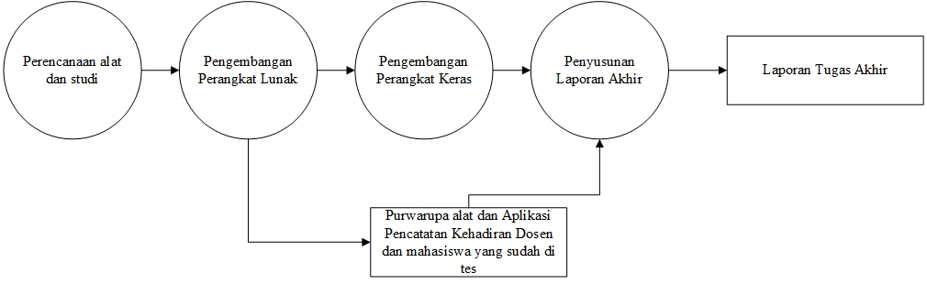

Gambar 1 Tahapan Utama Metodologi Pelaksanaan

Berdasarkan dari gambar 1, Maka hasil akhir dari pelaksaan Manajemen Proyek akan berupa purwarupa alat sistem absensi dosen dan mahasiswa dan laporan akhir.

* 1. **Perancangan Alat dan Studi**

Tahapan ini bertujuan untuk membuat landasan kerja untuk melanjutkan ke tahapan selanjutnya, berikut tahapan kegiatan dalam perencanaan alat dan studi yang digambarkan pada gambar 2

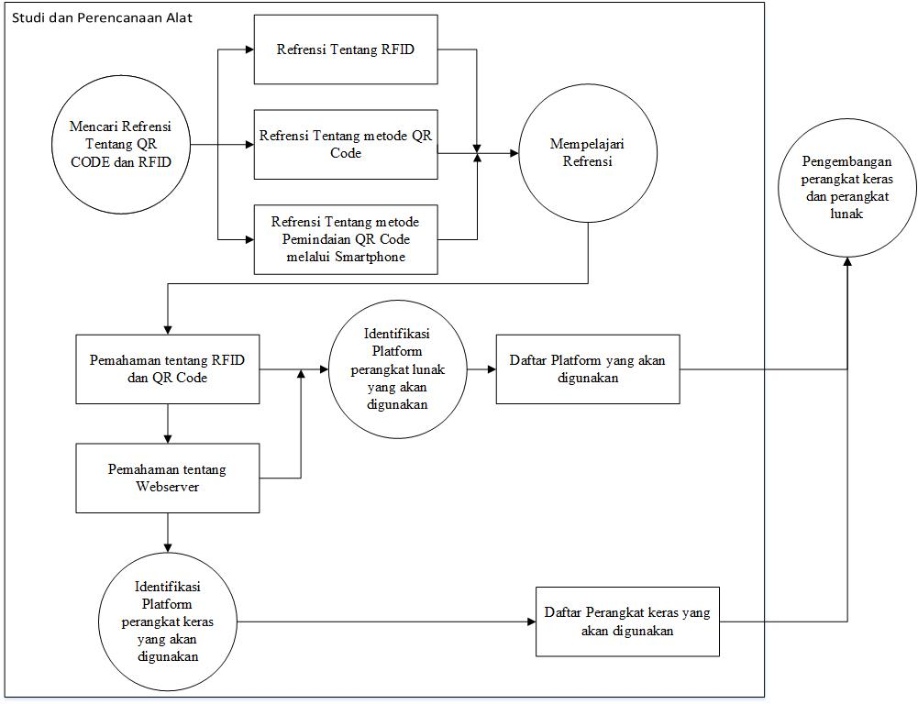

Gambar 2 Studi dan Perencanaan alat

* 1. **Mencari Refrensi tentang QR Code dan RFID**

Catatan serta dokumentasi dari setiap tahap selalu disiapkan guna meningkatkan pemahaman terhadap alat dan metode yang akan digunakan. Selain itu untuk mendukung metode Pemindaian QR Code dan identifikasi frekuensi radio dibutuhkan berbagai literasi yang jelas sehingga ketika meng-analisa dapat ditentukan metode apa yang akan digunakan sesuai dengan kebutuhan. Keluaran dari tahapan ini berupa refrensi mengenai Teknologi QR Code dan metode pengenalan wajah

**3.3 Mempelajari Refrensi**

Refrensi-refrensi yang telah didapat, akan dipelajari yang selanjutnya akan mendapatkan pemahaman tentang QR Code, dan Pengenalan wajah. Pemahaman dari refrensi-refrensi tersebut akan digunakan untuk mencari tau *Hardware* dan Platform apa yang akan digunakan dalam proses pengembangan alat.

* 1. **Identifikasi Perangkat Keras yang dibutuhkan**

Perangkat keras memiliki beragam jenis dan tipenya. Pada tahapan ini disiapkan alat yang sesuai dan memungkinkan untuk digunakan berdasarkan spesifikasi, harga, dan ketersediaannya. Alat utama yang dibutuhkan untuk tahapan pengembangan perangkat lunak sudah terindentifikasi dan diketahui

* 1. **Pengembangan Perangkat Lunak**

Metode yang akan diterapkan pada tahap ini yaitu Metode Waterfall. Dengan Metode Waterfall pengembangan perangkat lunak dapat disampaikan secara bertahap dan memiliki pendekatan yang sistematis dan juga berurutan pada pengembangan perangkat lunak, dimulai dengan spesifikasi kebutuhan pengguna lalu berlanjut melalui tahapan tahapan yang ada. Hasil dari setiap tahapan pada pengembangan perangkat lunak digambarkan pada Gambar 3.

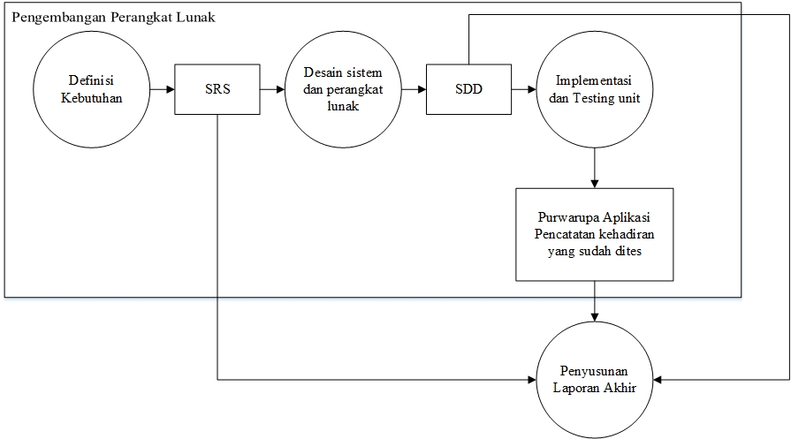

Gambar 3 Pengembangan Perangkat Lunak

Dalam pelaksanaannya metode waterfall ini mempunyai 5 tahapan utama, namun dalam pelaksanaannya alat dan aplikasi hanya dikembangkan hingga tahap implementasi dan testing unit dikarenakan hasil akhir dari pengerjaan PKM ini adalah purwarupa. Tahapan yang akan dikerjakan akan diuraikan sebagai berikut:

1. Definisi Kebutuhan

Pada Tahapan ini dimulai dengan analisis terhadap spesifikasi perangkat keras yang sebelumnya telah diidentifikasi. Analisis diperlukan untuk menentukan spesifikasi Router, RFID, Jenis alat untuk meng-cast ke layar, dan perangkat keras pendukung lainnya. Hasil analisis ini yang nantinya digunakan untuk menganalisis keterhubungan antar perangkat keras lainnya.

Pada Tahapan ini juga dilakukan analisis terhadap sistem yang sudah ada yaitu sistem pencatatan kehadiran menggunakan QR Code yang mana untuk selanjutnya hasil analisis ini menjadi acuan untuk menganalisis aplikasi yang akan dibuat. Keluaran dari proses analisis ini adalah daftar kebutuhan fungsional. Selain itu dilakukan juga analisis data untuk menentukan daftar kebutuhan data yang akan dibuat.

Semua hasil analisis selanjutnya akan disusun menjadi sebuah dokumen kebutuhan spesifikasi perangkat lunak atau SRS untuk kebutuhan proses desain sistem perangkat lunak. Proses pada tahapan ini digambarkan pada Gambar 4

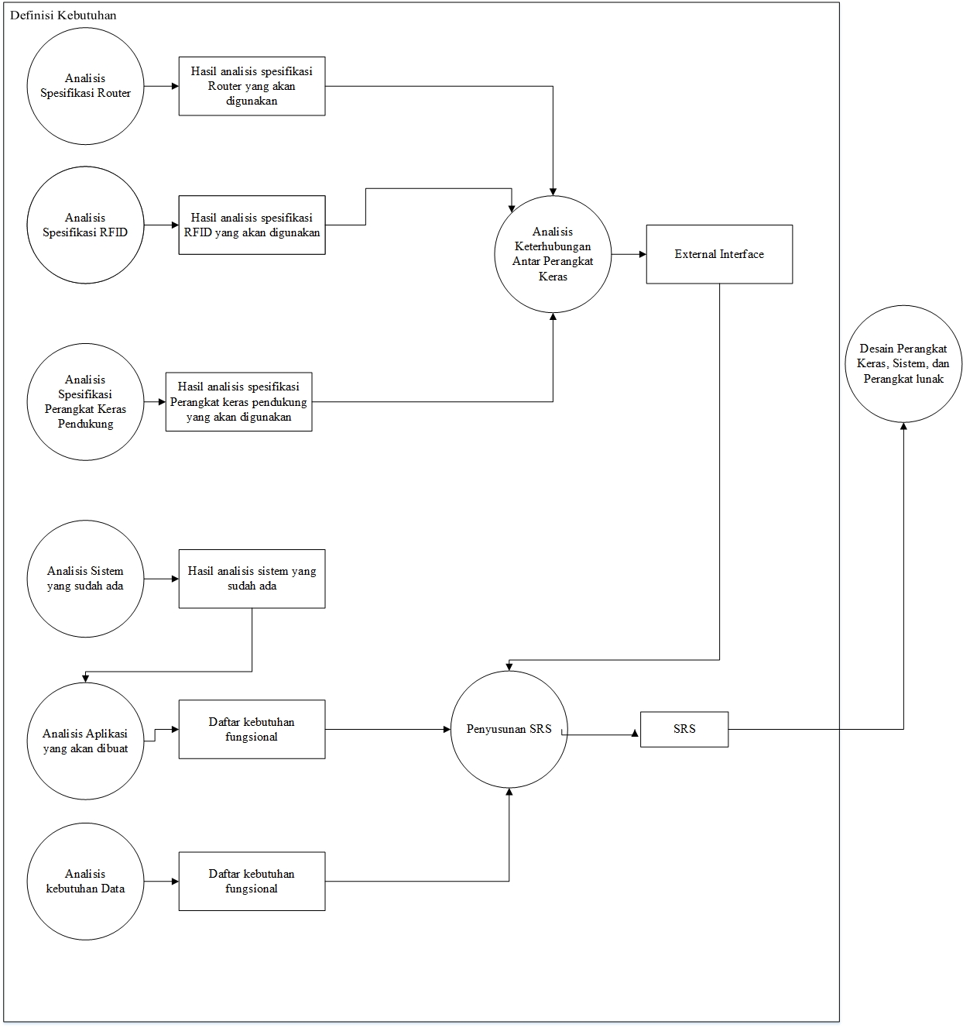

Gambar 4 Definisi Kebutuhan

1. Desain Sistem dan Perangkat lunak

Pada tahapan ini dibuat rancangan aplikasi berdasarkan dokumen SRS yang akan dibuat. Beberapa rancangan yang akan dibuat adalah perancangan intetaksi dalam aplikasi dan pengguna, perancangan arsitektur dari komponen yang digunakan, perancangan model data, dan perancangan interaksi dalam aplikasi. Hasil rancangan ini akan dibuat menjadi dokumen deskripsi perancangan perangkat lunak atau SDD sebagai acuan untuk proses implementasi dan testing. Proses pada tahapan ini digambarkan sebagai berikut

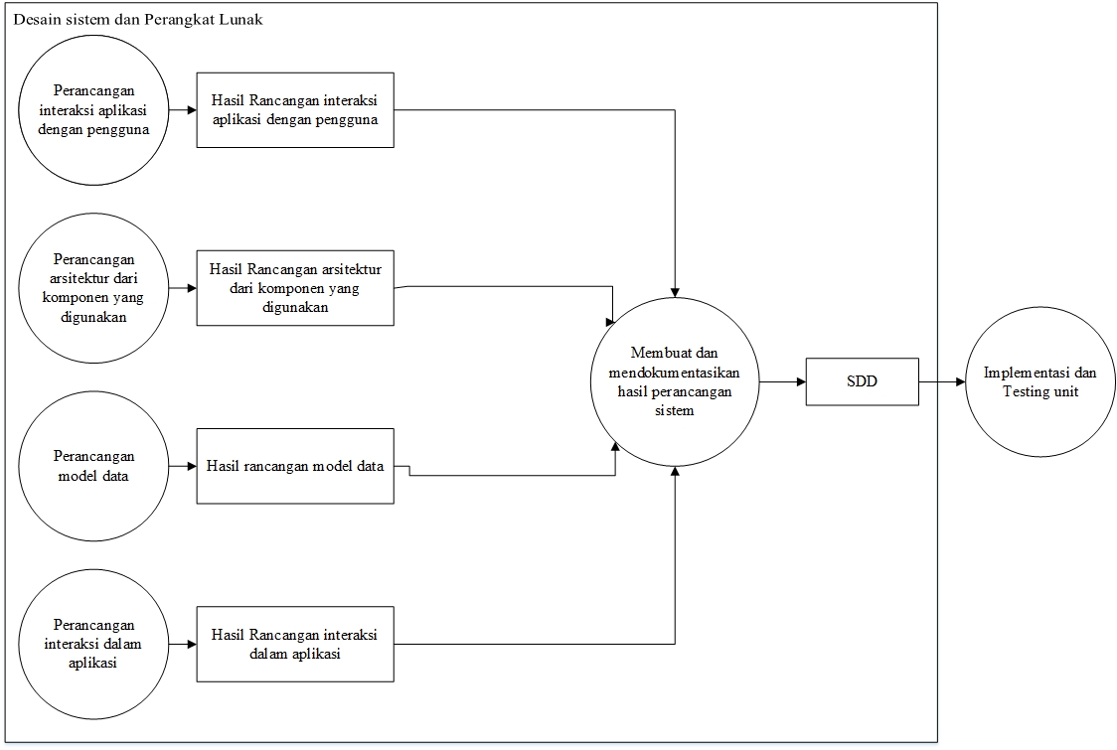

Gambar 5 Desain sistem dan Perangkat Lunak

1. Implementasi dan Testing unit

Pada tahap ini adalah implementasi pembuatan alat yaitu perakitan tag, perakitan perangkat Router, dan perakitan perangkat komunikasi data. Perangkat komunikasi data terdiri dari RFID *receiver*, *Single board computer,* Google Chromecast dan perangkat pendukung lainnya.

Pada tahapan ini juga implementasi pembuatan aplikasi berdasarkan dokumen SDD yang dibuat sebelumnya. Tahapan implementasi dimulai dengan instalasi perangkat lunak yang digunakan seperti MySQL, dan Python. Setelah itu dilakukan pengumpulan data seperti data dosen dan mahasiswa. Data-data ini yang nantinya digunakan untuk pengisian database.

Pada Tahapan ini juga dilakukan pengujian terhadap purwarupa aplikasi sehingga menghasilkan keluaran berupa purwarupa aplikasi dan alat yang telah di tes. Proses akan di gambarkan pada gambar 6

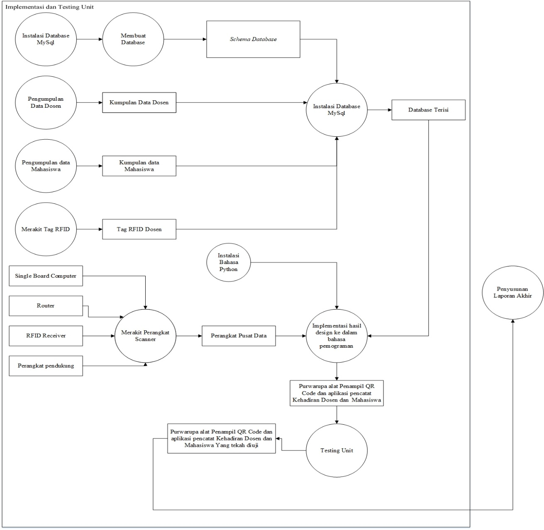

Gambar 6 Implementasi dan Testing Unit

1. Penyusunan Laporan Akhir

Tahap ini adalah tahap penyusunan laporan Akhir. Laporan pengembangan di jelaskan pada tahapannya ini berupa analisis, desain, implementasi dan pengujian.

**BAB IV**

**BIAYA DAN JADWAL KEGIATAN**

* 1. Anggaran Biaya

|  |  |  |
| --- | --- | --- |
| **No** | **Jenis Biaya** | **Biaya (Rp)** |
| 1 | Bahan habis pakai | 175.000 |
| 2 | Pelaratan penunjang | 7.916.000 |
| 3 | Lain lain | 375.000 |
| JUMLAH | | 8.466.000 |

* 1. Jadwal kegiatan

|  |  |  |  |  |  |  |  |  |  |  |  |  |  |  |  |  |  |  |  |  |  |  |
| --- | --- | --- | --- | --- | --- | --- | --- | --- | --- | --- | --- | --- | --- | --- | --- | --- | --- | --- | --- | --- | --- | --- |
| No | Kegiatan | Bulan | | | | | | | | | | | | | | | | | | | | |
| Februari | | | | Maret | | | | April | | | | Mei | | | | Juni | | | | |
| 1 | 2 | 3 | 4 | 1 | 2 | 3 | 4 | 1 | 2 | 3 | 4 | 1 | 2 | 3 | 4 | 1 | 2 | 3 | 4 |
| 1 | Studi pustaka |  |  |  |  |  |  |  |  |  |  |  |  |  |  |  |  |  |  |  |  |
| 2 | Analisis kebutuhan |  |  |  |  |  |  |  |  |  |  |  |  |  |  |  |  |  |  |  |  |
|  | Pembuatan proposal TA |  |  |  |  |  |  |  |  |  |  |  |  |  |  |  |  |  |  |  |  |
| 3 | Persiapan bahan dan perlengkapan |  |  |  |  |  |  |  |  |  |  |  |  |  |  |  |  |  |  |  |  |
| 4 | Pengembangan perangkat lunak dan perangkat keras |  |  |  |  |  |  |  |  |  |  |  |  |  |  |  |  |  |  |  |  |
| 5 | Analisis Masalah dan Pembuatan SRS, dan Pembuatan Alat Penampil QR Code di layar. |  |  |  |  |  |  |  |  |  |  |  |  |  |  |  |  |  |  |  |  |
| 6 | Perancangan Aplikasi |  |  |  |  |  |  |  |  |  |  |  |  |  |  |  |  |  |  |  |  |
| 7 | Implementasi hasil rancangan |  |  |  |  |  |  |  |  |  |  |  |  |  |  |  |  |  |  |  |  |
| 8 | Pengujian |  |  |  |  |  |  |  |  |  |  |  |  |  |  |  |  |  |  |  |  |
| 9 | Perbaikan berdasarkan hasil uji |  |  |  |  |  |  |  |  |  |  |  |  |  |  |  |  |  |  |  |  |
| 10 | Laporan akhir |  |  |  |  |  |  |  |  |  |  |  |  |  |  |  |  |  |  |  |  |

DAFTAR PUSTAKA

Eko Budi Setiawan, B. K., Desember 2015. Perancangan Sistem Absensi Kehadiran Perkuliahan dengan Menggunakan Radio Frequency Identification (RFId). *Jurnal CoreIT, Vol.1 No.2,* p. 6.

Ginting, R. P., 2016. *Rancang Bangun Sistem Absensi Yang Terintegrasi Dengan Websitemelalui Teknologi General Packet Radio Service,* Medan : Universitas Sumatera Utara.

Ir. Teguh Herbasuki, M., 2009. Sistem Absensi Digital Menggunakan Kartu Cerdas Dengan Database Terdistribusi Melalui Jaringan Lokal Kampus. *Seminar Nasional Electrical, Informatics, And Its Educations,* p. 4.

Putra, R. E., 2016. *Sistem Informasi Absensi Siswa Berbasis Website Menggunakan GAMMU SMS Gateway,PHP,dan MySQL,* Depok: Universitas Gunadarma.

R.Rhoedy Setiawan, A. S., 2010. *Perpustakaan Program Studi Sistem Informasi.* [Online]   
Available at: http://library.si.umk.ac.id/index.php?p=show_detail&id=131  
[Diakses 28 February 2018].

Rismawati, N., 2016. Sistem Absensi Dosen Menggunakan Near Field Communication (NFC) Technology. *Faktor Exacta 9(2):135-142,* p. 8.

Solusindo+, M. P. M. P., 2017. *MPSSoft Blog.* [Online]   
Available at: http://www.mpssoft.co.id/blog/hrd/dengan-aplikasi-boss-kini-absensi-karyawan-semakin-mudah/  
[Diakses 26 Januari 2018].

Susila, I. M. D., 2013. *Sistem Absensi Mahasiswa Menggunakan Metode Barcode Berbasis Android,* Jawa Timur: Universitas Pembangunan Nasional "Veteran".

Ts, I., 2017. *Kumpulan Informasi Technology, Technical, dan Electtronics.* [Online]   
Available at: http://ittrading7.blogspot.co.id/2014/12/mesin-absensi-retina-atau-iris.html  
[Diakses 28 February 2018].

Verdian, I., 2015. Aplikasi Sistem Absensi Mahasiswa Menggunakan Sidik Jari pada Universitas Putra Indonesia "YPTK" Padang. *Jurnal KomTekInfo Fakultas Ilmu Komputer, Volume 2, No. 1,* p. 17.

**Lampiran 1.** Biodata Ketua, Anggota, dan Dosen Pendamping

**Biodata Ketua**

1. **Identitas Diri**

|  |  |  |
| --- | --- | --- |
| 1 | Nama Lengkap | Ayurisa Monaretta Konadi |
| 2 | Jenis Kelamin | Perempuan |
| 3 | Program Studi | D3-Teknik Telekomunikasi |
| 4 | NIM | 171331009 |
| 5 | Tempat dan Tanggal Lahir | Bandung, 16 Juni 1999 |
| 6 | E-mail | Amkonadi@gmail.com |
| 7 | Nomor Telepon/HP | 085965942302 |

1. **Riwayat Pendidikan**

|  |  |  |  |
| --- | --- | --- | --- |
|  | **SD** | **SMP** | **SMA** |
| Nama Institusi | SDN 6 Batujajar | SMPN 1 Batujajar | SMAN 1 Cimahi |
| Jurusan |  |  | IPA |
| Tahun Masuk-Lulus | 2005-2011 | 2011-2014 | 2014-2017 |

1. **Pemakalah Seminar Ilmiah (Oral Presentation)**

|  |  |  |  |
| --- | --- | --- | --- |
| No. | Nama Pertemuan/Seminar Ilmiah | Judul Artikel Ilmiah1 | Waktu dan Tempat |
| 1 |  |  |  |

1. **Penghargaan dalam 10 tahun terakhir (dari pemerintah, asosiasi atau institusi lainnya)**

|  |  |  |  |
| --- | --- | --- | --- |
| No. | Jenis Penghargaan | Institusi Pemberi Penghargaan | Tahun |
| 1 |  |  |  |

Semua data yang saya isikan dan tercantum dalam biodata ini adalah benar dan dapat dipertanggungjawabkan secara hukum. Apabila di kemudian hari ternyata dijumpai ketidaksesuaian dengan kenyataan, saya sanggup menerima sanksi.

Demikian biodata ini saya buat dengan sebenarnya untuk memenuhi salah satu persyaratan dalam pengajuan Hibah “SISTEM ABSENSI DOSEN DAN MAHASISWA MELALUI PEMINDAIAN QR CODE DI LAYAR PROJECTOR BERBASIS ANDROID MENGGUNAKAN RASPBERRY PI SEBAGAI MEDIA PENGOLAHAN DAN KOMUNIKASI DATA DENGAN MASUKAN IDENTIFIKASI FREQUENSI RADIO MACADDRESS DAN LOKASI SMARTPHONE TERINTEGRASI DENGAN WEBSERVER”.

Bandung, 24 Mei 2018

Pengusul,

Ayurisa Monaretta Konadi

**Biodata Anggota**

1. **Identitas Diri**

|  |  |  |
| --- | --- | --- |
| 1 | Nama Lengkap | Muhammad Rifqi Pahlevi |
| 2 | Jenis Kelamin | Laki-laki |
| 3 | Program Studi | D3 Teknik Telekomunikasi |
| 4 | NIM | 161331021 |
| 5 | Tempat dan Tanggal Lahir | Bandung, 17 Desember 1998 |
| 6 | E-mail | [rifqi_pahlevi@hotmail.com](mailto:rifqi_pahlevi@hotmail.com) |
| 7 | Nomor Telepon/HP | 081377702295 |

1. **Riwayat Pendidikan**

|  |  |  |  |
| --- | --- | --- | --- |
|  | **SD** | **SMP** | **SMA** |
| Nama Institusi | SD Negeri 7 Sungailiat | SMP Negeri 2 Pangkalpinang | SMA Negeri 1 Pemali |
| Jurusan | - | - | MIA ( Matematika ilmu alam ) |
| Tahun Masuk-Lulus | 2004-20010 | 2010-2013 | 2013-2016 |

1. **Pemakalah Seminar Ilmiah (Oral Presentation)**

|  |  |  |  |
| --- | --- | --- | --- |
| No. | Nama Pertemuan/Seminar Ilmiah | Judul Artikel Ilmiah | Waktu dan Tempat |
|  |  |  |  |

1. **Penghargaan dalam 10 tahun terakhir (dari pemerintah, asosiasi atau institusi lainnya)**

|  |  |  |  |
| --- | --- | --- | --- |
| No. | Jenis Penghargaan | Institusi Pemberi Penghargaan | Tahun |
| 1. | Finalis Bujang Bangka (Duta Wisata) | Dinas Kebudayaan dan Pariwisata Kab.Bangka | 2014 |
| 2. | Juara 1 Lomba Cerdas Cermat Undang Undang Lalu Lintas | Polres Wilayah Kab.Bangka | 2015 |
| 3. | Paskibraka Kab. Bangka | Dinas Olahraga Kab. Bangka | 2015 |
| 4. | Juara 2 Lomba Gagasan dan Rancangan kreatif Tingkat Nasional | Politeknik Negeri Malang | 2017 |

Semua data yang saya isikan dan tercantum dalam biodata ini adalah benar dan dapat dipertanggungjawabkan secara hukum. Apabila di kemudian hari ternyata dijumpai ketidaksesuaian dengan kenyataan, saya sanggup menerima sanksi.

Demikian biodata ini saya buat dengan sebenarnya untuk memenuhi salah satu persyaratan dalam pengajuan Hibah “SISTEM ABSENSI DOSEN DAN MAHASISWA MELALUI PEMINDAIAN QR CODE DI LAYAR PROJECTOR BERBASIS ANDROID MENGGUNAKAN RASPBERRY PI SEBAGAI MEDIA PENGOLAHAN DAN KOMUNIKASI DATA DENGAN MASUKAN IDENTIFIKASI FREQUENSI RADIO MACADDRESS DAN LOKASI SMARTPHONE TERINTEGRASI DENGAN WEBSERVER”.

Bandung, 24 Mei 2018

Pengusul,

Muhammad Rifqi Pahlevi

**Biodata Anggota**

1. **Identitas Diri**

|  |  |  |
| --- | --- | --- |
| 1 | Nama Lengkap | Nadia Kusnadiah |
| 2 | Jenis Kelamin | Perempuan |
| 3 | Program Studi | D3 Teknik Telekomunikasi |
| 4 | NIM | 161331023 |
| 5 | Tempat dan Tanggal Lahir | Ciamis,28 September 1997 |
| 6 | E-mail | nadiakusnadiah@gmail.com |
| 7 | Nomor Telepon/HP | 089657096077 |

1. **Riwayat Pendidikan**

|  |  |  |  |
| --- | --- | --- | --- |
|  | **SD** | **SMP** | **SMK** |
| Nama Institusi | SD 3 Medanglayang | MTs. Miftahul Falah Ciamis | MAN 2 Ciamis |
| Jurusan |  |  |  |
| Tahun Masuk-Lulus | 2004-2010 | 2010-2013 | 2013-2016 |

1. **Pemakalah Seminar Ilmiah (Oral Presentation)**

|  |  |  |  |
| --- | --- | --- | --- |
| No. | Nama Pertemuan/Seminar Ilmiah | Judul Artikel Ilmiah | Waktu dan Tempat |
|  |  |  |  |

1. **Penghargaan dalam 10 tahun terakhir (dari pemerintah, asosiasi atau institusi lainnya)**

|  |  |  |  |
| --- | --- | --- | --- |
| No. | Jenis Penghargaan | Institusi Pemberi Penghargaan | Tahun |
| 1. |  |  |  |

Semua data yang saya isikan dan tercantum dalam biodata ini adalah benar dan dapat dipertanggungjawabkan secara hukum. Apabila di kemudian hari ternyata dijumpai ketidaksesuaian dengan kenyataan, saya sanggup menerima sanksi.

Demikian biodata ini saya buat dengan sebenarnya untuk memenuhi salah satu persyaratan dalam pengajuan Hibah “SISTEM ABSENSI DOSEN DAN MAHASISWA MELALUI PEMINDAIAN QR CODE DI LAYAR PROJECTOR BERBASIS ANDROID MENGGUNAKAN RASPBERRY PI SEBAGAI MEDIA PENGOLAHAN DAN KOMUNIKASI DATA DENGAN MASUKAN IDENTIFIKASI FREQUENSI RADIO MACADDRESS DAN LOKASI SMARTPHONE TERINTEGRASI DENGAN WEBSERVER”.

Bandung, 24 Mei 2018

Pengusul,

Nadia Kusnadiah

**Biodata Anggota**

1. **Identitas Diri**

|  |  |  |
| --- | --- | --- |
| 1 | Nama Lengkap | Azizah Umairi Rachmadiyanti |
| 2 | Jenis Kelamin | Perempuan |
| 3 | Program Studi | D3-Teknik Telekomunikasi |
| 4 | NIM | 171331040 |
| 5 | Tempat dan Tanggal Lahir | Cirebon, 9 Februari 1999 |
| 6 | E-mail | Azizahumairi2@gmail.com |
| 7 | Nomor Telepon/HP | 081351150505 |

1. **Riwayat Pendidikan**

|  |  |  |
| --- | --- | --- |
| **SD** | **SMP** | **SMA** |
| SDN Ketilang | SMPN 1 CIREBON | SMAN 2 CIREBON |
|  |  | Ipa |
| 2005 | 2011 | 2014 |

1. **Pemakalah Seminar Ilmiah (Oral Presentation)**

|  |  |  |  |
| --- | --- | --- | --- |
| No. | Nama Pertemuan/Seminar Ilmiah | Judul Artikel Ilmiah | Waktu dan Tempat |
| 1 |  |  |  |

1. **Penghargaan dalam 10 tahun terakhir (dari pemerintah, asosiasi atau institusi lainnya)**

|  |  |  |  |
| --- | --- | --- | --- |
| No. | Jenis Penghargaan | Institusi Pemberi Penghargaan | Tahun |
| 1 |  |  |  |

Semua data yang saya isikan dan tercantum dalam biodata ini adalah benar dan dapat dipertanggungjawabkan secara hukum. Apabila di kemudian hari ternyata dijumpai ketidaksesuaian dengan kenyataan, saya sanggup menerima sanksi.

Demikian biodata ini saya buat dengan sebenarnya untuk memenuhi salah satu persyaratan dalam pengajuan Hibah “SISTEM ABSENSI DOSEN DAN MAHASISWA MELALUI PEMINDAIAN QR CODE DI LAYAR PROJECTOR BERBASIS ANDROID MENGGUNAKAN RASPBERRY PI SEBAGAI MEDIA PENGOLAHAN DAN KOMUNIKASI DATA DENGAN MASUKAN IDENTIFIKASI FREQUENSI RADIO MACADDRESS DAN LOKASI SMARTPHONE TERINTEGRASI DENGAN WEBSERVER”.

Bandung, 24 Mei 2018

Pengusul,

Azizah Umairi Rachmadiyanti

**Biodata Dosen Pembimbing**

1. **Identitas Diri**

|  |  |  |
| --- | --- | --- |
| 1 | Nama Lengkap | Vitrasia DU.Tech.,ST.,MT. |
| 2 | Jenis Kelamin | Laki-laki |
| 3 | Program Studi | Teknik Telekomunikasi |
| 4 | NIP | 19640215 200604 1001 |
| 5 | Tempat dan Tanggal Lahir |  |
| 6 | E-mail |  |
| 7 | Nomor Telepon/HP |  |

1. **Riwayat Pendidikan**

|  |  |  |  |
| --- | --- | --- | --- |
|  | **S1** | **S2** |  |
| Nama Institusi |  |  |  |
| Jurusan |  |  |  |
| Tahun Masuk-Lulus |  |  |  |

1. **Pemakalah Seminar Ilmiah (Oral Presentation)**

|  |  |  |  |
| --- | --- | --- | --- |
| No. | Nama Pertemuan/Seminar Ilmiah | Judul Artikel Ilmiah | Waktu dan Tempat |
| 1 | - | - | - |

1. **Penghargaan dalam 10 tahun terakhir (dari pemerintah, asosiasi atau institusi lainnya)**

|  |  |  |  |
| --- | --- | --- | --- |
| No. | Jenis Penghargaan | Institusi Pemberi Penghargaan | Tahun |
| 1 |  |  |  |

Semua data yang saya isikan dan tercantum dalam biodata ini adalah benar dan dapat dipertanggungjawabkan secara hukum. Apabila di kemudian hari ternyata dijumpai ketidaksesuaian dengan kenyataan, saya sanggup menerima sanksi.

Demikian biodata ini saya buat dengan sebenarnya untuk memenuhi salah satu persyaratan dalam pengajuan Hibah Program Kreativitas Bidang Karsa Cipta (PKM-KC) 2018.

Bandung, 24 Mei 2018

Dosen Pembimbing,

**Justifikasi Anggaran Kegiatan**

|  |  |  |  |  |  |
| --- | --- | --- | --- | --- | --- |
| 1. Peralatan penunjang | | | | | |
| No. | Material | Justifikasi Pemakaian | Qty | Harga Satuan (Rp) | Jumlah Biaya (Rp) |
| 1 | Raspberry Pi 3 Model B | Pengolahan Data seperti masukan Identifikasi Frekuensi Radio untuk mengindentifikasi Dosen dan Sebagai Pusat Pertukaran komunikasi data dan berfungsi sebagai untuk meng-*cast* barcode ke Projector | 1 | 600.000 | 600.000 |
| 3 | Raspberry Pi 3 Model B Portable Lithium Battery Power Supply Pack | Sebagai Daya untuk membangkitkan Raspberry | 1 | 270.000 | 270.000 |
| 5 | NFC RFID Card Reader Writer ACR122U USB | Modul RFID untuk Identifikasi Frekuensi Radio | 1 | 590.000 | 590.000 |
| 9 | Google Chromecast | Alat untuk membuat Barcode bias ditampilkan di layar Projector | 1 | 620.000 | 620.000 |
|  | Router TP Link Deco M5 | Untuk Mengirimkan data dari *Single Board Computer* Menuju Server | 1 | 5.8760.000 | 5.8760.000 |
| 10 | Solder Dekko 40W | Untuk menghubungkan komponen | 1 | 65.000 | 65.000 |
| 11 | Protoboard 830 titik | Tempat uji rangkaian sebelum komponen di solder | 1 | 50.000 | 50.000 |
| Sub Total (Rp) | | | | | 7.916.000 |
| 2. Bahan habis pakai | | | | | |
| No. | Material | Justifikasi Pemakaian | Qty | Harga Satuan (Rp) | Jumlah Biaya (Rp) |
| 1 | Timah solder 0,6mm | Sebagai penghubung antar komponen | 1 | 150.000 | 150.000 |
| 2 | Kertas HVS Putih A4 70gram | Untuk kebutuhan percetakan | 2 | 50.000 | 100.000 |
| 3 | Baterai sel 3V | Pembangkit daya tag RF | 5 | 5.000 | 25.000 |
| Sub Total (Rp) | | | | | 175.000 |
| 3. Lain-lain | | | | | |
| No. | Material | Justifikasi Pemakaian | Qty | Harga Satuan (Rp) | Jumlah Biaya (Rp) |
| 1 | Pencetakan laporan | Pencetakan laporan | 1 | 75.000 | 75.000 |
| Sub Total (Rp) | | | | | 375.000 |
| Total | | | | | 8.466.000 |

**Lampiran 3. Susunan Organisasi Tim Pelaksana dan Pembagian Tugas**

|  |  |  |  |  |  |
| --- | --- | --- | --- | --- | --- |
| No | Nama/ Nim | Program Studi | Bidang Ilmu | Alokasi Waktu (jam/minggu) | Uraian Tugas |
| 1. | Muhammad Rifqi Pahlevi (161331021) | D3 | T. Telekomunikasi | 10 jam | Pembuatan algoritma di Rasspberry Pi |
| 2. | Nadia Kusnadiah  (161331047) | D3 | T. Telekomunikasi | 10 jam | Sistem koneksi ke Webserver |
| 3. | Ayurisa Monaretta Konadi (171331009) | D3 | T. Telekomunikasi | 10 jam | Program system pada aplikasi E-Absent |
| 4. | Azizah Umairi Rachmadiyanti (171331040) | D3 | T. Telekomunikasi | 10 jam | Programing output dari webserver dan Rasspberry Pi |

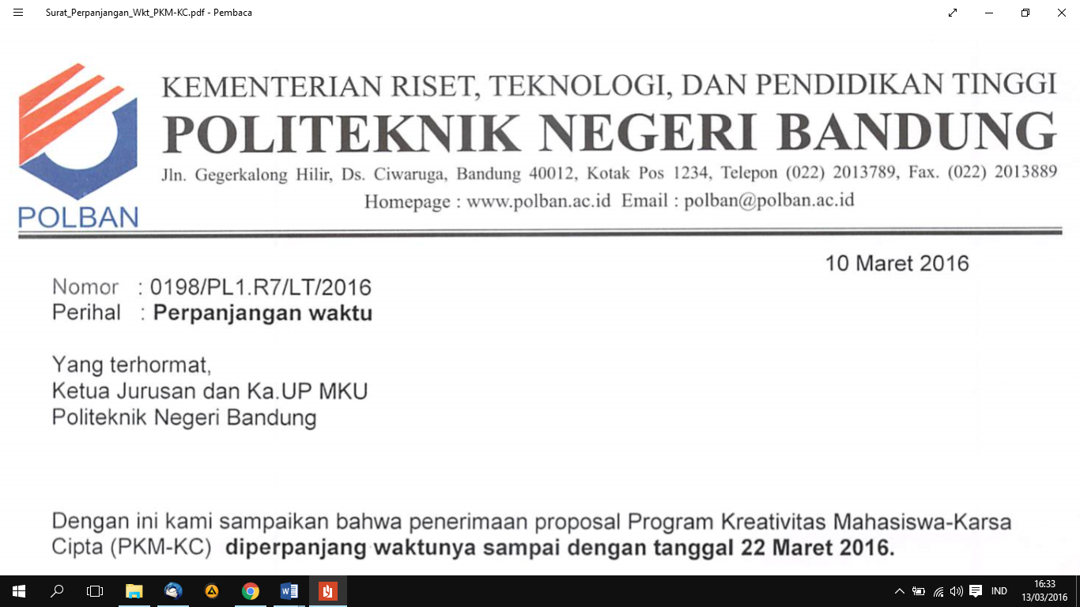**Lampiran 4**. Surat Pernyataan Ketua Pelaksana

## SURAT PERNYATAAN KETUA PENELITI/PELAKSANA

Yang bertanda tangan di bawah ini:

Nama : Ayurisa Monaretta Konadi

NIM : 171331009

Program Studi : D3 Teknik Telekomunikasi

Fakultas/Jurusan : Teknik Elektro

Dengan ini menyatakan bahwa proposal PKM KC saya dengan judul:

“SISTEM ABSENSI DOSEN DAN MAHASISWA MELALUI PEMINDAIAN QR CODE DI LAYAR PROJECTOR BERBASIS ANDROID MENGGUNAKAN RASPBERRY PI SEBAGAI MEDIA PENGOLAHAN DAN KOMUNIKASI DATA DENGAN MASUKAN IDENTIFIKASI FREQUENSI RADIO MACADDRESS DAN LOKASI SMARTPHONE TERINTEGRASI DENGAN WEBSERVER”.

yang diusulkan untuk tahun anggaran 2018 **bersifat** **original dan belum pernah dibiayai oleh lembaga atau sumber dana lain.**

Bilamana di kemudian hari ditemukan ketidaksesuaian dengan pernyataan ini, maka saya bersedia dituntut dan diproses sesuai dengan ketentuan yang berlaku dan mengembalikan seluruh biaya penelitian yang sudah diterima ke kas negara.

Demikian pernyataan ini dibuat dengan sesungguhnya dan dengan sebenar-benarnya.

Bandung, 24 Mei 2018

Mengetahui, Yang menyatakan,

Pembantu Direktur Ketua

Bidang Kemahasiswaan,

Meterai Rp6.000

Tanda tangan

**Angki Apriliandi Rachmat, SST., M.T**. Ayurisa Monaretta Konadi

NIP. 19810425 200501 1 002 NIM. 171331009

**Lampiran 5 : Gambaran teknologi yang diharapkan**

KONSEP SISTEM

1. Ilustrasi Sistem Keseluruhan

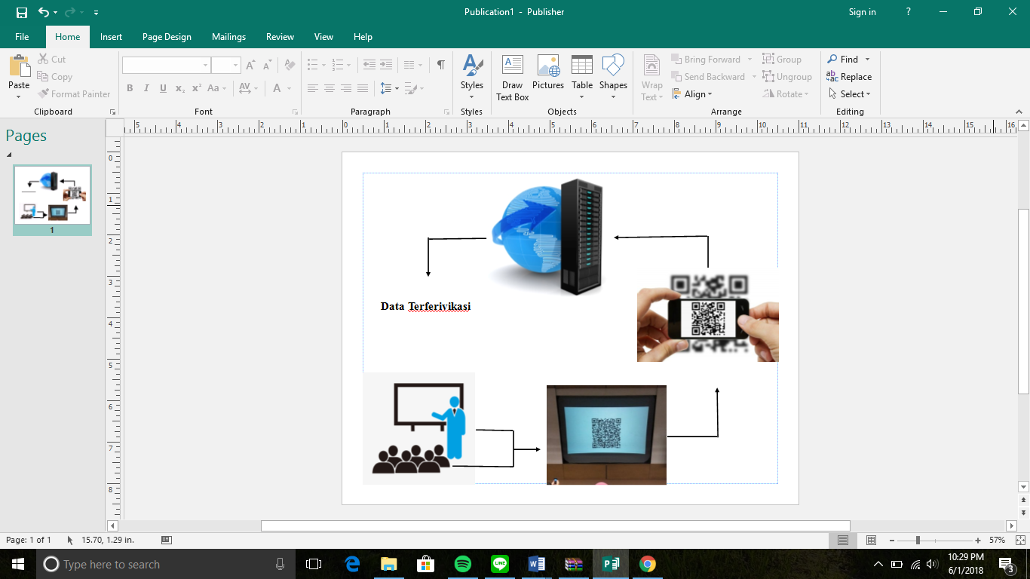

Gambar Ilustrasi Ssitem Keseluruhan

Dalam ilustrasi ini menggambarkan alur system absensi untuk mahasiswa dan dosen yang akan lebih mempermudah dalam system absensi sehinggal system absensi manual akan perlahan ditinggalkan, maka system ini akan merancang suatu sistem menggunakan teknologi pemindaian QR Code yaitu dengan cara saat dosen akan mengajar di kelas tersebut di layar projectornya sudah menampilkan QR code yang akan di scan oleh dosen untuk konfirmasi kehadirannya, maka akan muncul keterangan dosen pengajar, matakuliah, waktu mengajar, dan lokasi mengajar. Kemudian QR code tersebut juga akan di scan oleh para mahasiswa pada suatu aplikasi yang khusus disediakan untuk konfirmasi absen mahasiswa pada matakuliah tersebut dengan sebelumnya menginputkan MacAddress setiap ponsel mahasiswa yang memang akan berbeda untuk setiap ponsel pada server terlebih dahulu, yang akan dijadikan kode untuk scanning verifikasi kehadiran selain data lain mahasiswa juga akan diinputkan melalui aplikasi yang akan tersedia khusus dengan nama aplikasi E-Absent. Informasi yang aka nada dalam E-Absent adalah informasi matakuliah setiap satu semester dengan detail untuk setiap minggunya karena dikhususkan untuk absensi mahasiswa setiap harinya, kemudian akan ada jadwal kompensasi yang akan terinput secara otomatis jika admin dari absen yang manual yang menerima absen sudah merekap absen pada minggu tersebut, sehingga mahasiswa tidak perlu lagi menanyakan kompensasi yang mereka terima, dan akan terdapat informasi tentang nilai yang akan diinformasikan kepada mahasiswa untuk setiap UTS ataupun UAS setelah dosen yang bersangkutan menginputkan nilai pada aplikasi tersebut, sehingga setiap mahasiswa akn mendapatkan informasi tentang nilai tidak perlu menanyakan kepada pihak admin ataupun pada pada setiap dosen yang bersangkutan pada matakuliah tersebut. Sehingga system kami akan meringankan kerja dari admin sendiri dan akan memberikan informasi yang mudah dan akurat mengenai data absen setiap mahasiswa dan untuk dosen sendiri tidak perlu lagi mengabsen secara manual setiap mahasiswa dan untuk memberikan informasi nilai bias dengan mudah menginputkan data nilai pada aplikasi maka mahasiswa akan secara langsung menerima informasi nilai tersebut.

1. Blok Diagram

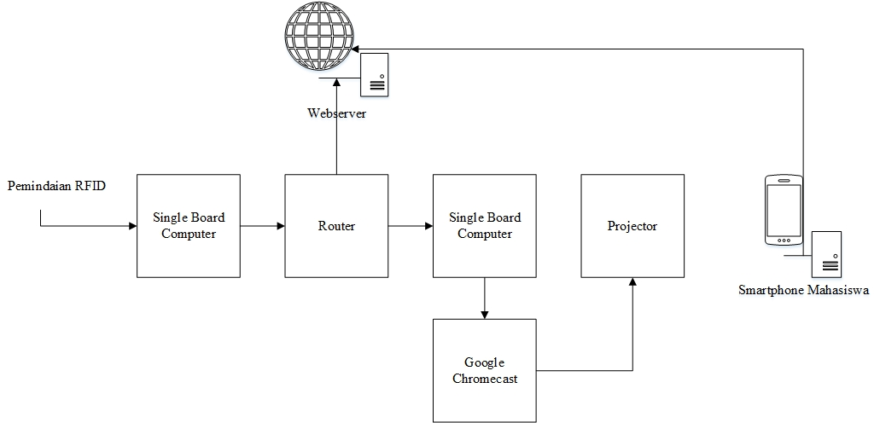

Gambar Blok Diagram

Dalam blok diagram diatas setiap handphone baik dosen ataupun mahasiswa akan mengscan QR Code yang ditampilkan pada layer projector dan data dari hasil pemindaian akan masuk ke Single Board Computer, kemudian akan tersambung ke Router dan data tersebut akan masuk ke webserver untuk membandingkan kode inputan yang sudah ada di webserver dengan data inputan baru tersebut kemudian akan kembali masuk ke Single Board Computer dan akan mentriger Chromecast untuk aktif karena Chromecast tidak mempunyai navigasi sehingga hanya akan bekerja sesuai yang diperintahkan kemudian akan menampilkan QR Code sesuai data inputan ke layar Projector.

1. Flowchart

|  |  |
| --- | --- |
| Gambar flowchart pada bagian Mahasiswa | Gambar flowchart pada bagian Dosen |

1. Flowchart pada bagian Mahasiswa

Data yang Diinput berupa Data data mahasiswa yang dimana ketika data tersebut akan terkoneksi langsung dengan *Webserver* sedangkan yang menjadi output adalah Data dari pemindaian QR Code akan masuk ke dalam server, dan kehadiran akan tercatat pada system.

Dilihat dari alur sistem, yang pertama dilakukan adalah mahasiswa akan masuk ke dalam login page dan akan Menginputkan data Seperti NIM dan Password pada halaman ini, Jika user telah terdaftar maka akan masuk ke langkah berikutnya yaitu scan barcode namun apabila belum terdaftar, maka user akan masuk ke halaman Daftar dimana pada halaman ini akan menginputkan Nama, NIM, kelas, dan Password. Setalah Proses daftar selesai maka akan masuk ke langkah berikutnya yaitu pemindaian Barcode di layar projector pada saat jam kuliah berlangsung. Pada saat pemindaian berlangsung, terdapat dua kondisi, apabila scan berhasil maka data akan otomatis terkirim menuju server. Apabila data pemindaian barcode belom berhasil, maka user akan memindai terus menerus hingga Pemindaian berhasil. Setelah data user terkirim ke Server, maka secara otomatis data absen akan terinput dan proses Absen mahasiswa selesai.

1. Flowchart pada bagian dosen

Data yang diinput berupa informasi dari Tag RFID yang terkoneksi dengan *Webserver*. Sedangkan Data output akan berupa data QR Code yang telah muncul di layar Projector dan siap untuk dipindai oleh mahasiswa

Dilihat dari alur sistem, user pertama kali akan melakukan pemindaian Tag RFID dimana hal ini bertujuan untuk meminta data ke *webserver* perihal infomasi dosen yang data didalam database. Selanjutnya apabila pemindaian berhasil maka user akan menunggu dan sistem akan secara otomatis bekerja. Apabila belum, maka user akan memindai ulang Tag RFID sampai pemindaian berhasil. Yang dilakukan sistem kita pemindaian berhasil, sistem akan meminta data dosen dari database yang dipersiapkan untuk meminta barcode dari sistem. Ketika data telah selesai disiapkan, Sistem akan membuat QR Code sesuai data yang disiapkan, dan ketika telah selesai seluruh informasi tersebut akan berubah menjadi QR Code. QR Code yang telah selesai dibuat, akan segera dikirim ke Google Chromecast yang bertujuan sebagai perantara antara *Single Board Computer* dengan Projector dan memastikan tampilan QR Code pada *Single Board Computer* bias dilihat pada layar Projector. Ketika QR Code ada pada layar projector, maka proses telah selesai, dan Mahasiswa siap untuk memindai QR Code yang ada pada projector.